总的来说，不太明白一个查询，会有几个分号（H36）  
1 **Using where Using index**：

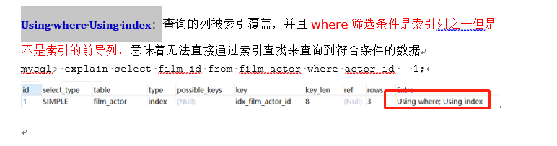

这里面为什么显示为Using where；Using index

诸葛：Extra是附加信息列，可以有多个值的，**Using where; Using index中的Using where代表查询语句没用用到索引， Using index代表select用到了覆盖索引**

2

Case4.1：C:\Users\HP\AppData\Roaming\Tencent\QQ\Temp\3CB53B57A66B49BA8F676ECF757A0A51.gif这里面为什么出现三次，是两个分号。

诸葛：同上面解释，这里extra里多了文件排序

3不知道这个地方为什么多了个using where

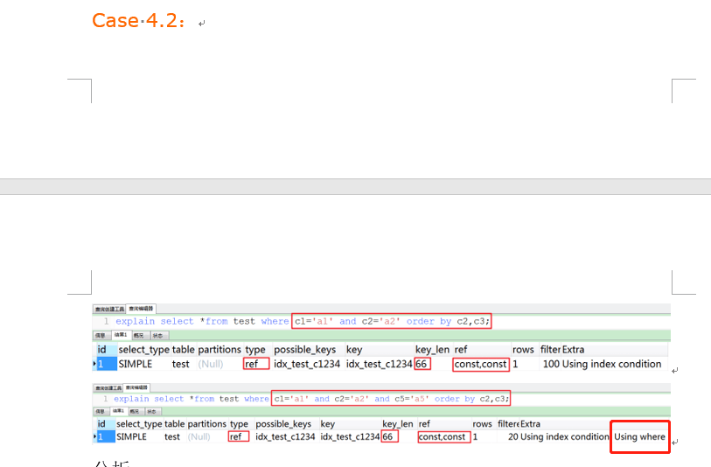

诸葛：条件里有个c5字段的筛选，没走索引

4 理解文件排序，为什么还是会出现Using where;Using index

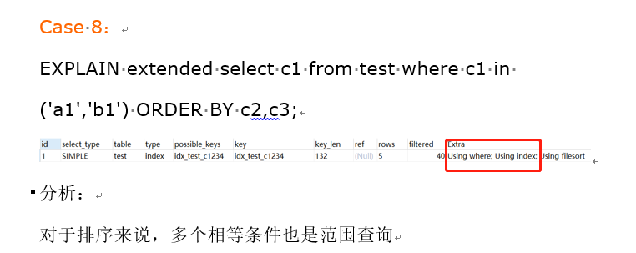

诸葛：**Using where 指c1 in没有用到索引， Using index代表select使用了覆盖索引**

5、（H77n）key_len:是命中索引算出来的 ，但有查了资料说key_len长度越少越好。 有点疑问, 请问老师怎么看？

诸葛：key_len肯定是越短越好了，我们之前讲索引数据结构时讲过，索引越短，一是节省空间，而且比较速度较快

6、（D44）in 的话变成left join 还有这种小表驱动大表的原则吗？

诸葛：那应该就没了，但是表连接要建好关联字段的索引

1. （E69）什么情况下使用联合索引？

诸葛：表数据量大，多条件组合查询

1. （F95）关于MySQL的 filesort 是啥原理？

诸葛：可以了解下单路文件排序和双路排序，网上很多详细解释，这里一两句说不清

1. （M02）MySQL用到索引的话，都是查的内存（缓存）吗，还会有IO操作不？

诸葛：不一定，如果没有设置把索引全部加载到内存的话是会有IO操作的，但是IO操作次数会很少，回忆下索引数据结构那节课的内容